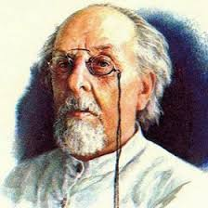
Опросный
лист

В связи с празднованием в 2021 году юбилейной даты 60-летия Дня города Циолковского предлагаем Вам Вам рассмотреть вопрос первоочередной закупки МАУ КДЦ «Восток» ЗАТО Циолковский для проведения торжественных мероприятий:
Ростовые куклы
Уличная сцена
Концертная программа
Амурской областной филармонии г.Благовещенск

Опросный
лист

В связи с празднованием в 2021 году юбилейной даты 60-летия Дня города Циолковского предлагаем рассмотреть вопрос первоочередной закупки МАУ КДЦ «Восток» ЗАТО Циолковский для проведения торжественных мероприятий:
Ростовые куклы
Уличная сцена
Концертная программа
Амурской областной филармонии г.Благовещенск

